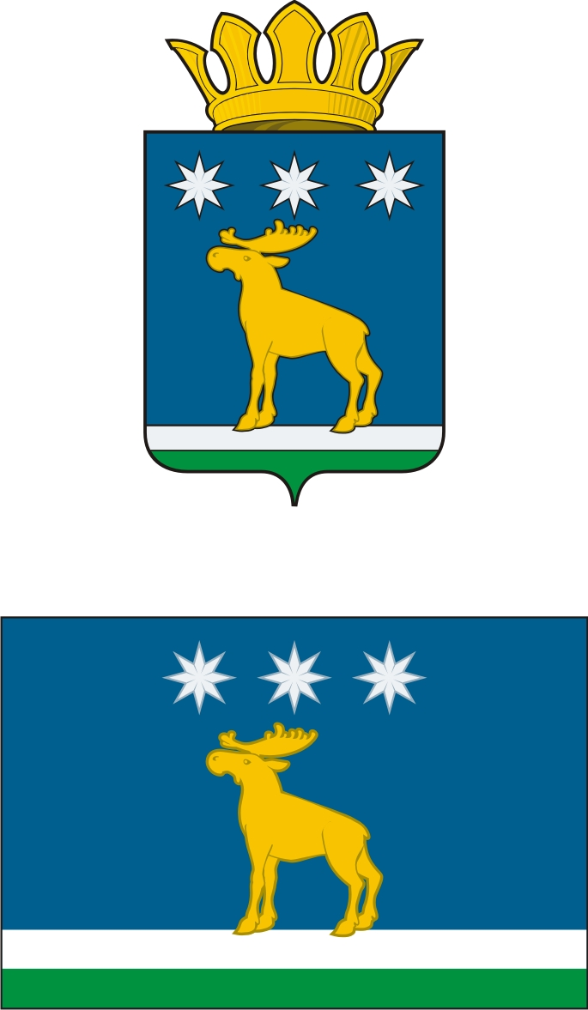

АДМИНИСТРАЦИЯ

ЮРГИНСКОГО МУНИЦИПАЛЬНОГО РАЙОНА

ПОСТАНОВЛЕНИЕ

29 марта 2018 г. | № 224-п
с. Юргинское

Об утверждении административного
регламента предоставления муниципальной
услуги по принятию решения о проведении
ярмарок на территории муниципального образования

В соответствии с Федеральным законом от 27.07.2010 № 210-ФЗ «Об организации предоставления государственных и муниципальных услуг», руководствуясь Уставом Юргинского муниципального района:
1. Утвердить административный регламент предоставления муниципальной услуги по принятию решения о проведении ярмарок на территории муниципального образования, согласно приложению к настоящему постановлению.
2. Постановления администрации Юргинского муниципального района от 29.07.2015г. № 929-п «Об утверждении административного регламента по предоставлению муниципальной услуги «Принятие решения о проведении ярмарок на территории муниципального образования», от 29.12.2015г. № 1653-п «О внесении изменений в постановление администрации Юргинского муниципального района от 29.07.2015г. № 929-п «Об утверждении административного регламента по предоставлению муниципальной услуги «Принятие решения о проведении ярмарок на территории муниципального образования», от 18.07.2017г. № 603-п «О внесении изменений в постановление администрации Юргинского муниципального района от 29.07.2015г. № 929-п «Об утверждении административного регламента по предоставлению муниципальной услуги «Принятие решения о проведении ярмарок на территории муниципального образования», от 13.12.2017г. № 1156-п «О внесении изменений в постановление от 29.07.2015г. № 929-п «Об утверждении административного регламента по предоставлению муниципальной услуги «Принятие решения о проведении ярмарок на территории муниципального образования» считать утратившими силу.
3. Опубликовать настоящее постановление в районной газете «Призыв» и разместить его на официальном сайте администрации Юргинского муниципального района в сети «Интернет».
4. Контроль за исполнением настоящего постановления возложить на заместителя Главы района, курирующего вопросы потребительского рынка.

Глава района | В. В. Васильев

